МИНОБРНАУКИ РОССИИ

Федеральное государственное бюджетное образовательное учреждение высшего образования

НИЖЕГОРОДСКИЙ ГОСУДАРСТВЕННЫЙ ТЕХНИЧЕСКИЙ

УНИВЕРСИТЕТ им. Р.Е.АЛЕКСЕЕВА

Институт радиоэлектроники и информационных технологий

Кафедра информатики и систем управления

Лабораторная работа №1 ««Геоинформационная система «Карта Москвы» и «Карта Нижнего Новгорода»»

(наименование темы проекта или работы)

ПОЯСНИТЕЛЬНАЯ ЗАПИСКА

к отчету по лабораторной работе

по дисциплине

Основы информатики

(наименование дисциплины)

РУКОВОДИТЕЛЬ:

________________ Степаненко М. А.___

(подпись) (фамилия, и.,о.)

СТУДЕНТ:

________________ Синяков Я. С._______

(подпись) (фамилия, и.,о.)

______________________

(шифр группы)

Работа защищена «___» ____________

С оценкой ________________________

**Задание к выполнению лабораторной работы № 1**

**«Геоинформационная система «Карта Москвы» и «Карта Нижнего Новгорода»»**

**Вариант 18.**

Задание на лабораторную работу:

1. Осуществить поиск объекта по указанному адресу (по карте Москвы), отметить на карте место, соответствующее заданному адресу – **Курсовой переулок, 4**, найти ближайшую станцию метро, указать путь к ней, и расстояние по прямой. Найти все банкоматы и ВУЗы в радиусе 1 км.
2. Найти адреса указанных в варианте ВУЗов (по карте Москвы), их учебных корпусов (филиалов) в Москве – **Московский экономический институт**.
3. Определение расстояния и маршрута движения от места жительства до места учебы: 1 корпус, 6 корпус НГТУ (по карте Нижнего Новгорода).

Определить оптимальное расстояние от места Вашего проживания до ВУЗа, указать несколько альтернативных маршрутов с использованием различных траекторий общественного транспорта и движения по пешеходным зонам.

Цель работы:

Освоение приемов работы с геоинформационной системой на примере 2ГИС

«Карта Москвы», «карта Нижнего Новгорода» по вариантам.

Ход работы:

1. Был осуществлен поиск объекта по адресу Курсовой переулок, 4, найдена ближайшая станция метро, указан путь к ней и измерено расстояние по прямой (436м) :  
   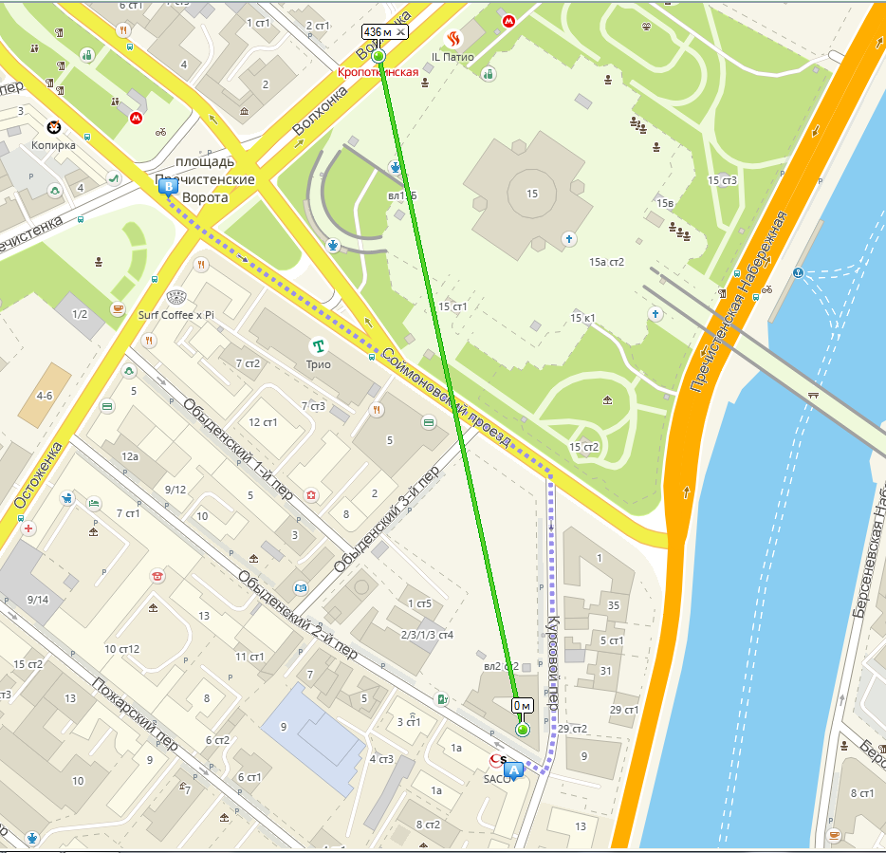

Также были найдены все банкоматы в радиусе 1км, ВУЗов обнаружено не было:

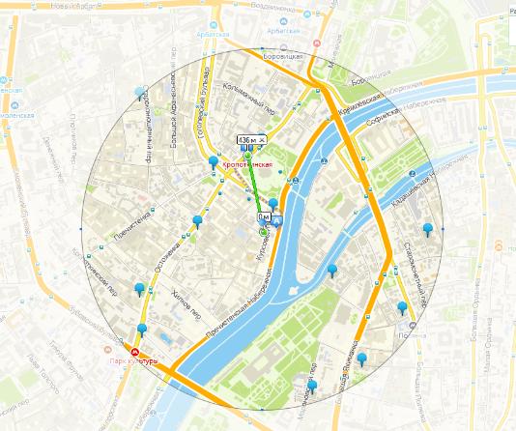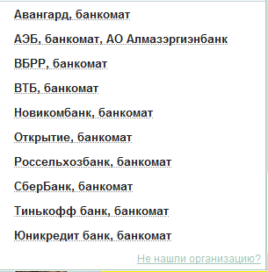

1. Был найден Московский экономический институт (имеет только один филиал)

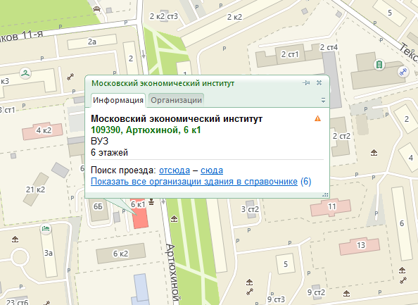

1. Был построен маршрут от моего текущего места жительства (Проспект Гагарина, 1) до 1 корпуса НГТУ им. Р. Е. Алексеева:  
   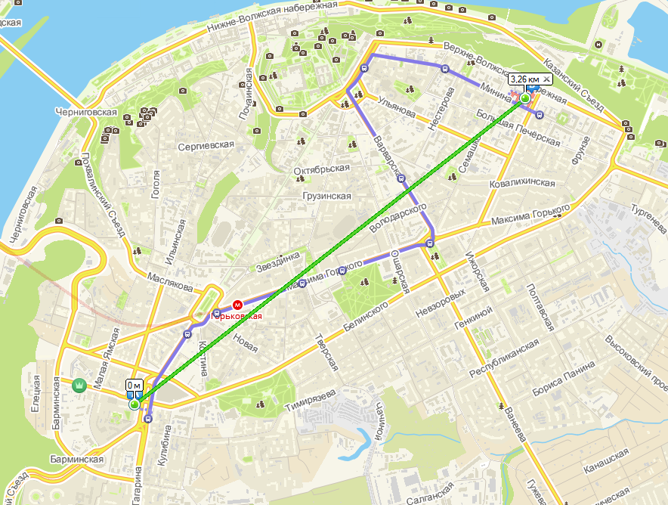

Также были построены маршруты от моего мета жительства до 6 корпуса НГТУ им Р.Е. Алексеева:

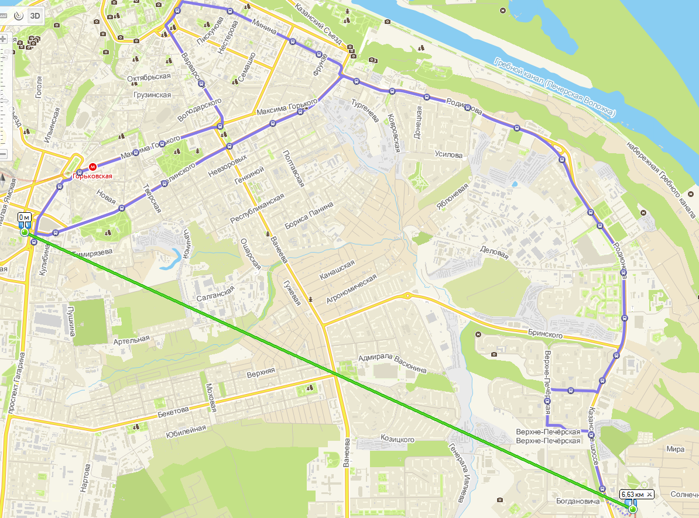

Пеший маршрут в картах 2ГИС на ПК построить нельзя, т.к. такой функции там нет

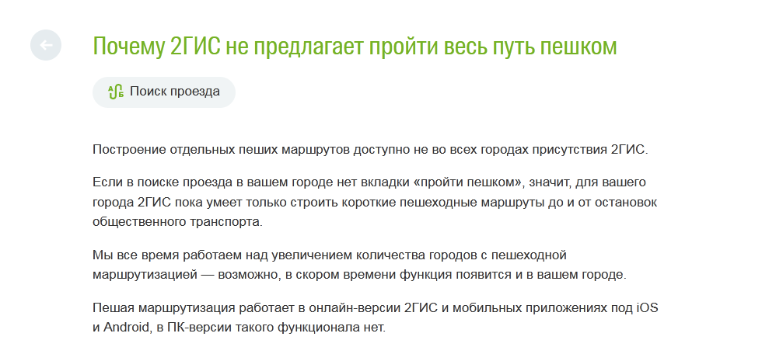

Вывод: в ходе лабораторной работы были освоены основные приемы работы с геоинформационными системами на примере 2ГИС «Карта Москвы» и «Карта Нижнего Новгорода»».